|  |  |  |
| --- | --- | --- |
| Администрация  сельского поселения сумон Шеминский  Дзун-Хемчикского кожууна  Республики Тыва |  | Тыва Республиканын  Чоон-Хемчик кожууннун  Шеми кодээ суму чагыргазы |

**ПОСТАНОВЛЕНИЕ**

**ДОКТААЛ**

06.02.2023 г. с. Шеми № 17

**Об утверждении Порядка составления,**

**утверждения и ведения бюджетной сметы**

**администрации сельского поселения**

**с. Шеми Дзун-Хемчикского кожууна Республики Тыва**

В соответствии со статьями 158, 161, 221 Бюджетного кодекса Российской Федерации и Общими [требованиями](consultantplus://offline/ref=595FA5BB2380BBC41591732F1E4BFA191405DA06EE480812E1E5DD69C98ABD4CDFCC52050E27519AzByEH#_blank) к порядку составления, утверждения и ведения бюджетной сметы казенного учреждения, утвержденными приказом Министерства финансов Российской Федерации от 14 февраля 2018 № 26н, Администрация сельского поселения с. Шеми Дзун-Хемчикского кожууна Республики Тыва,

ПОСТАНОВЛЯЕТ:

1. Утвердить прилагаемый Порядок составления, утверждения и ведения бюджетной сметы администрации сельского поселения с. Шеми Дзун-Хемчикского кожууна Республики Тыва.
2. Действие настоящего постановления распространяется на правоотношения с 01 января 2023 с.
3. Контроль за исполнением настоящего постановления оставляю за собой.

**Председатель администрации**

**сельского поселенияс. Шеми**

**Дзун-Хемчикского кожууна**

**Республики Тыва** Куулар Ч.С.

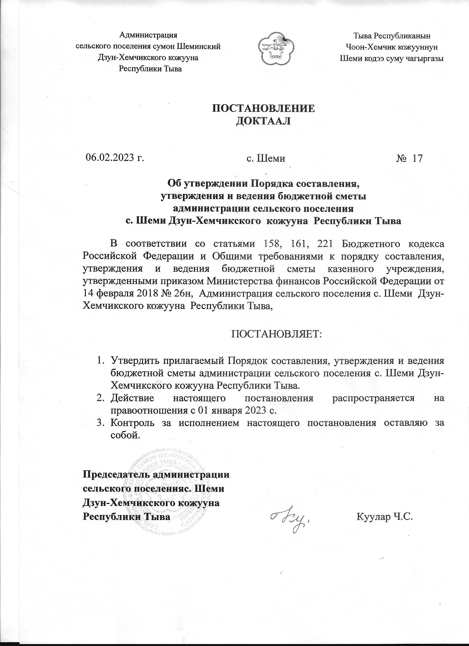

Утверждено

к постановлению администрации сельского

поселения с. Шеми

Дзун-Хемчикского кожууна Республики Тыва

от 06.02.2023г № 17

ПОРЯДОК СОСТАВЛЕНИЯ, УТВЕРЖДЕНИЯ И ВЕДЕНИЯ

БЮДЖЕТНОЙ СМЕТЫ АДМИНИСТРАЦИИ СЕЛЬСКОГО ПОСЕЛЕНИЯ С.ШЕМИ ДЗУН-ХЕМЧИКСКОГО КОЖУУНА

РЕСПУБЛИКИ ТЫВА

I. Общие положения

1.1. Настоящий документ устанавливает требования к составлению, утверждению и ведению бюджетной сметы (далее - смета) администрации сельского поселения с. Шеми Дзун-Хемчикского кожууна Республики Тыва с учетом положений [статьи 158, 161](consultantplus://offline/ref=C0414C376F711F854124259286A9B1E1585F5A4F9052A26F5A147CD296D3E35EE0796817112691EA1946383058581C828466ECF396F1LDx2H#_blank), 221 Бюджетного кодекса Российской Федерации и Общими требованиями к порядку составления, утверждения и ведения бюджетной сметы казенного учреждения, утвержденными приказом Министерства финансов Российской Федерации от 14.02.2018 № 26н.

1.2. Формирование и ведение бюджетной сметы администрации сельского поселения с. Шеми Дзун-Хемчикского кожууна Республики Тыва осуществляется на бумажном носителе.

II. Составление бюджетной сметы администрации сельского поселения с. Шеми Дзун-Хемчикского кожууна Республики Тыва

2.1. Бюджетная смета администрации сельского поселения с. Шеми Дзун-Хемчикского кожууна Республики Тыва (далее – администрация поселения) является документом, утверждаемым по форме согласно приложению 1 к настоящему Порядку и устанавливающим объем и распределение направлений расходования средств бюджета поселения на срок Решения Хурала представителей сельского посления с. Шеми Дзун-Хемчикского кожууна Республики Тыва на очередной финансовый год и плановый период на основании доведенных до администрации сельского поселения с. Шеми Дзун-Хемчикского кожууна в установленном законодательством Российской Федерации порядке лимитов бюджетных обязательств на принятие и (или) исполнение бюджетных обязательств по обеспечению выполнения функций администрации поселения, включая бюджетные обязательства по предоставлению бюджетных инвестиций и субсидий юридическим лицам (в том числе субсидии бюджетным и автономным учреждениям), субсидий, субвенций и иных межбюджетных трансфертов (далее - лимиты бюджетных обязательств).

В смете справочно указываются объем и распределение направлений расходов на исполнение публичных нормативных обязательств.

2.2. Показатели бюджетной сметы администрации поселения формируются в разрезе кодов классификации расходов бюджетов бюджетной классификации Российской Федерации по соответствующим целевым статьям, утвержденным Приказом финансового управления администрации муниципального района Дзун-Хемчикский кожуун Республики Тыва, с детализацией по кодам подгрупп и (или) элементов видов расходов классификации расходов бюджетов, и дополнительной детализацией по кодам статей (подстатей) групп (статей) классификации операций сектора государственного управления в пределах доведенных лимитов бюджетных обязательств.

2.3. Бюджетная смета администрации поселения составляется в рублях с округлением кратным ста.

2.4.Бюджетная смета администрации поселения составляется на основании обоснований (расчетов) плановых сметных показателей, являющихся неотъемлемой частью бюджетной сметы администрации поселения.

Обоснования (расчеты) плановых сметных показателей составляются в рублях по форме согласно приложениям 3,4,5 к настоящему Порядку.

2.5. Проект сметы и предварительные обоснования (расчеты) плановых сметных показателей составляются в процессе формирования проекта Решения Хурала представителей сельского поселения с. Шеми Дзун-Хемчикского кожууна Республики Тыва на очередной финансовый год и плановый период и утверждаются в соответствии с требованиями раздела 3 настоящего Порядка, в сроки, установленные «Порядком и сроками составления проекта бюджета администрации сельского поселения с. Шеми Дзун-Хемчикского кожууна Республики Тыва», действующего на текущий и плановый периоды.

Показатели проекта сметы формируются в абсолютных суммах и должны соответствовать планируемым объемам расходов, а также иным детализирующим такие расходы показателям (при наличии), информация о которых доведена финансовым управлением .

Проект сметы и предварительные расчеты к проекту сметы составляется по той же форме, что и сама смета и расчеты к ней.

Сведения, содержащиеся в проекте сметы администрации поселения, учитываются при составлении сметы и расчетов к ней.

III. Утверждение бюджетной сметы администрации сельского поселения

с. Шеми Дзун-Хемчикского кожууна Республики Тыва

3.1. Бюджетная смета администрации поселения, обоснования (расчеты) плановых сметных показателей утверждаются председателем администрации (уполномоченным лицом с возложением на него обязанностей согласно распоряжения), не позднее десяти рабочих дней со дня доведения администрации поселения показателей сводной бюджетной росписи и лимитов бюджетных обязательств.

IV. Ведение бюджетной сметы администрации

сельского поселения с. Шеми Дзун-Хемчикского кожууна Республики Тыва

4.1. Ведением бюджетной сметы администрации поселения в целях настоящего Порядка является внесение изменений в показатели бюджетной сметы администрации поселения в пределах доведенных лимитов бюджетных обязательств.

Изменения показателей бюджетной сметы администрации поселения составляются в рублях, с округлением, кратным ста, по форме согласно приложению 2 к настоящему Порядку.

4.2. Внесение изменений в показатели бюджетной сметы администрации поселения осуществляется путем утверждения изменений показателей – сумм увеличения, отражающихся со знаком «плюс» и (или) уменьшения объемов сметных назначений, отражающихся со знаком «минус»:

изменяющих объемы сметных назначений в случае изменения доведенных финансовым управлением лимитов бюджетных обязательств;

изменяющих распределение сметных назначений по кодам классификации расходов бюджетов бюджетной классификации Российской Федерации, требующих изменения показателей бюджетной росписи главного распорядителя бюджетных средств и лимитов бюджетных обязательств;

изменяющих распределение сметных назначений по кодам классификации расходов бюджетов бюджетной классификации Российской Федерации, не требующих изменения показателей бюджетной росписи главного распорядителя бюджетных средств и лимитов бюджетных обязательств;

изменяющих объемы сметных назначений, приводящих к перераспределению их между разделами бюджетной сметы администрации поселения.

4.3. Изменения в бюджетную смету администрации поселения формируются на основании изменений показателей обоснований (расчетов) плановых сметных показателей, сформированных по форме согласно приложениям 3,4,5 к настоящему Порядку.

В случае изменения показателей обоснований (расчетов) плановых сметных показателей, не влияющих на показатели бюджетной сметы администрации поселения, осуществляется изменение только показателей обоснований (расчетов) плановых сметных показателей. Измененные показатели обоснований (расчетов) плановых сметных показателей утверждаются в соответствии с пунктом 4.4. настоящего Порядка.

4.4. Утверждение изменений в показатели бюджетной сметы администрации поселения и изменений обоснований (расчетов) плановых сметных показателей осуществляется не позднее пяти рабочих дней со дня доведения лимитов бюджетных обязательств, в случаях внесения изменений в бюджетную смету администрации поселения, установленных абзацами вторым-четвертым пункта 4.2.настоящего Порядка.

4.5. Последнее в текущем финансовом году изменение показателей бюджетной сметы администрации поселения осуществляется и утверждается председателем (уполномоченным лицом с возложением на него обязанностей согласно распоряжения) не позднее, чем за 2 рабочих дня до окончания текущего финансового года.